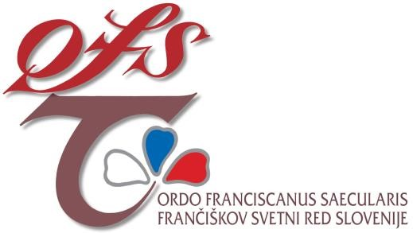

Pokrajinski svet OFS Ljubljana

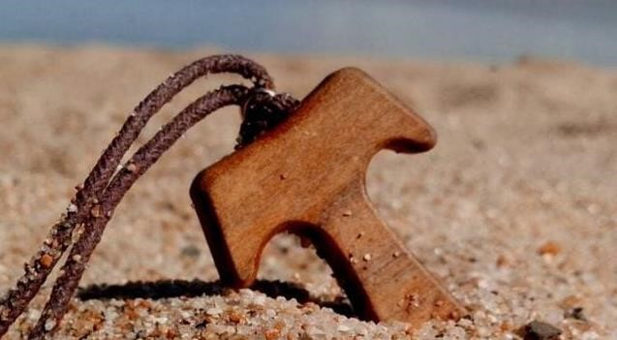
vabi vse duhovne asistente, člane svetov KB in predstavnike FRAME na letno srečanje svetov PB Ljubljana, ki bo 24. februarja 2024 v prostorih Frančiškovega samostana Kostanjevica v Novi Gorici (Škrabčeva ulica 1 - p. p. 303 5001 Nova Gorica)
na temo

La Verna: DAR STIGEM – znamenje Božje ljubezni

Program srečanja:
9.00 -10.00 Prihod / jutranja molitev / čaj / druženje
10.00 -11.00 Nagovor na temo srečanja (p. Danilo Holc OFMConv) tema: La Verna: dar stigem – znamenje Božje ljubezni
11.00- 11.30 Pogovor

11:30 - 12:00 napovednik
    - 19.04.24 Duhovne vaje Piran
    - 25.06. 24 Romanje / Kam? Magdalena Gornik? Oglej?
    - 07.10.24 Romanje v Assisi - 6 dni - Prijave Mirko Potočnik
    - 09.11.24 Pokrajinski Kapitelj - volitve novega vodstva za pokrajino Koper
12:00 - 13:00 Angel Gospodov / fotografiranje in slovo

Kdor ne more priti, lahko nagovor posluša preko povezave, ki bo objavljena na spletni strani OFS Slovenije (www.ofs.si).
Naše srečanje priporočam v molitev, da ga bomo preživeli v bratskem duhu in opogumljeni za veselo služenje Gospodu.
Mir in dobro! Barbara Furlan OFS, predsednica PS Koper

